lisp yükleme
gönderdiğim lisp ve diğer dosyaları belgerimde yada daha güvenli yeri değiştirmeyecek bir yere klasör oluşturup atıyoruz.

autocad 2014 ve üzeri sürümler için birkaç hamle ile lisp leri virüs gibi algılamasını engelleyeceğiz yani güvenli dosya tanıtacağız göstereceğiz.

- op komutu ile yada sağ klik ent altta options menüsüne giriyoruz.
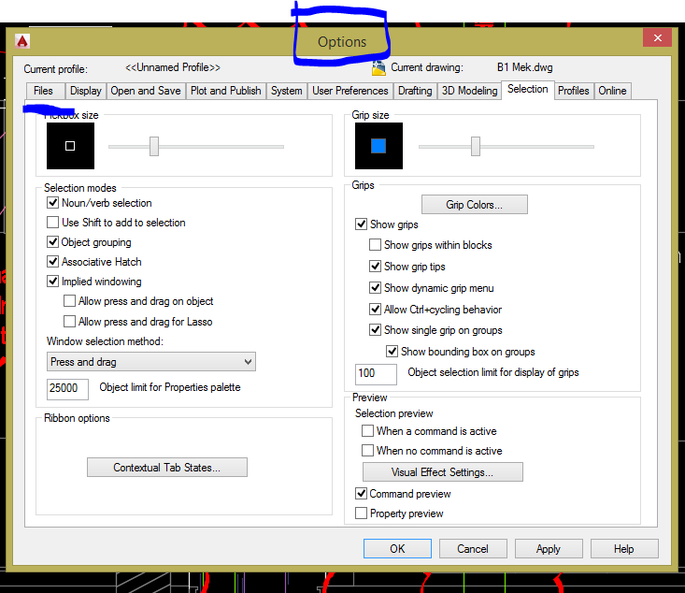

- en sol baştaki files sekmesini tıklıyoruz.
- trusted loc.. baştan 3. sıradaki adrese oluşturduğumuz klasörü tanıtıyoruz. Gösteriyoruz böylece autocad güvenli kabul edecek.

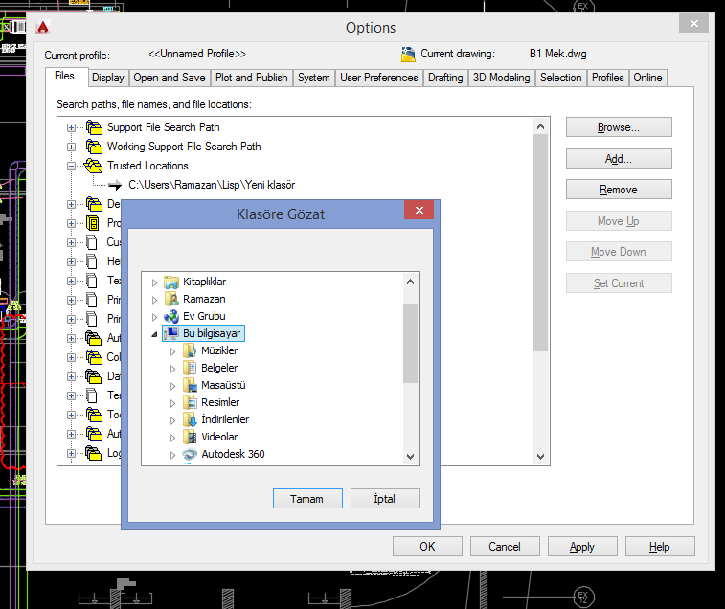

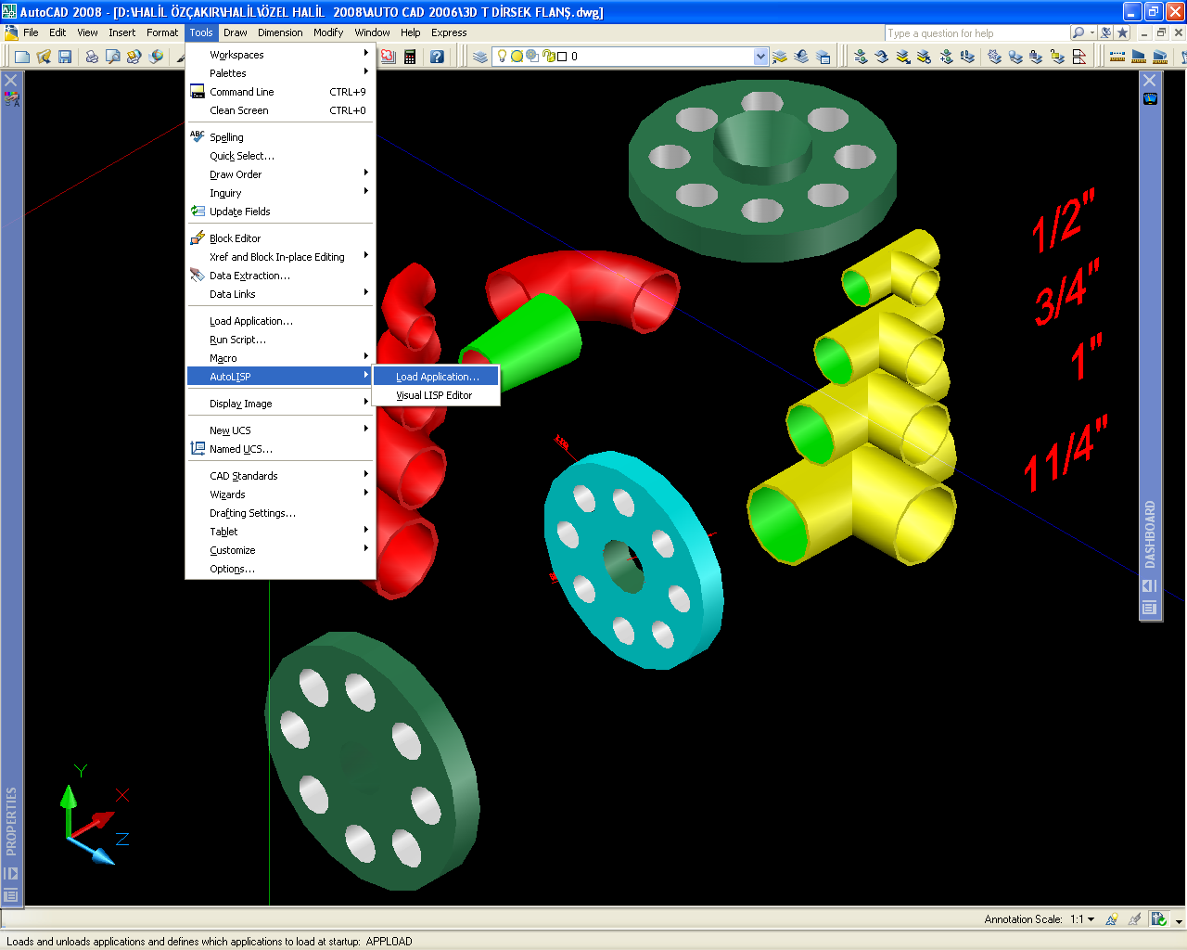
6- üstteki resimden bakarak upload penceresini açıyoruz yada komut
command: _appload
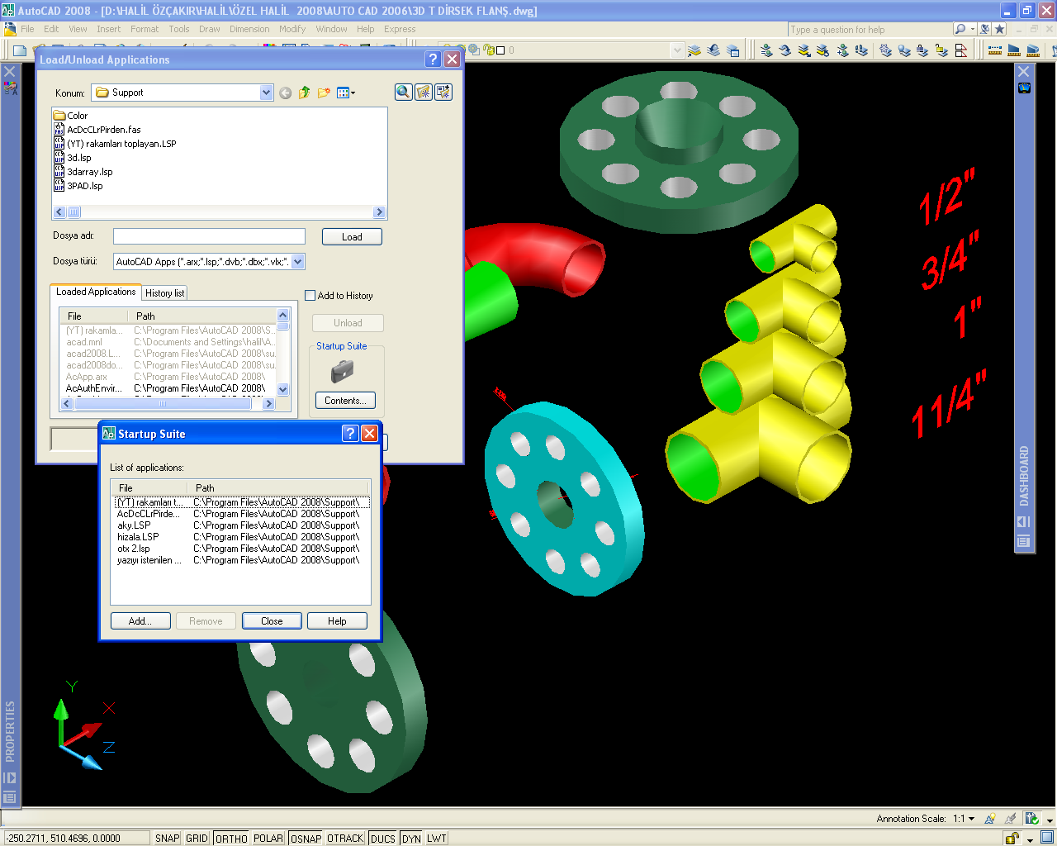
7- sadece bu çizimde değilde tüm çizimlerde sürekli kullnamak istersek “…….” lispi çanta sembolünden de contens den yüklüyoruz.

ve save leyip kullanmaya başlıyoruz ! 2008 altındaki sürümler de autocad i kapatıp açmalısınız (programı komple)

lisp yüklenmiş oldu sırada komutu girip lispin çalışmasını sağlaycağız.

Lisp dosya isimleri aynı zamanda onların komut isimleri.
Birkaç harf yazdığınızda autocad otomatik tamamlar zaten.

